DESARROLLO DE APLICACIONES MULTIPLATAFORMA/WEB | EXAMEN  UT3 | 
ENTORNOS DE DESARROLLO | EXAMEN  UT3

Nombre:...........Francisco Javier......Apellidos:...San Nicolás...........Fecha:.....20/01/2021......

- Esta prueba de evaluación es práctica y se dispone de 50 minutos para realizarla.
- Sigue las instrucciones de este documento
- La entrega de la prueba se hará a través de moodle. Los archivos de la entrega se deben enviar en un archivo comprimido que contenga los siguientes archivos y elementos en un único archivo comprimido:
  - Este documento completado: nombre apellidos y respuesta a las preguntas.
  - El proyecto del ejercicio 2 con el código fuente exportado.
  - El jar del proyecto del ejercicio 2 que ejecute correctamente.
- El tiempo de entrega finaliza al acabar la clase. Pasado este tiempo no se podrá entregar la prueba y se calificará como no entregada.
- La calificación se basará en todos archivos entregados.

- 5 puntos. Dentro del archivo comprimido en el que está este documento hay un proyecto de eclipse.
  - Importa el proyecto en eclipse
  - Explora el proyecto para comprender las clases que contiene y sus relaciones.
  - Realiza el diagrama de clases correspondiente y adjúntalo a continuación.

[Captura de pantalla (completa) del diagrama de clases. Que se vea el programa utilizado, el diagrama y barra de Windows con la hora.]

(esta la imagen guardada en el proyecto, por si no se puede ver bien)
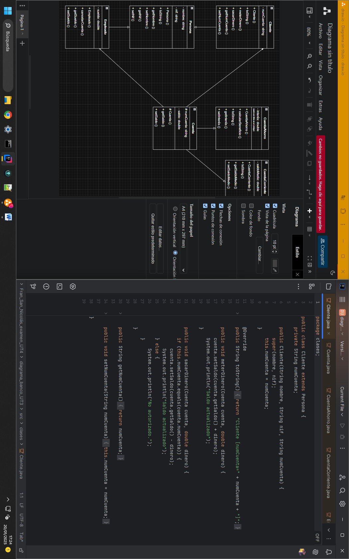
- 5 puntos. A partir de los requerimientos y el diagrama de clases expuesto a continuación desarrolla lo siguiente.
  - A partir del diagrama, desarrolla el proyecto java en eclipse.
  - El proyecto debe tener una clase principal con main. En el main se debe crear una instancia de cada tipo de clase y mostrarla con un formato adecuado.
  - Exporta el proyecto con el código fuente para que pueda volver a ser importado en eclipse
  - Exporta el ejecutable del proyecto que ejecute de forma correcta.
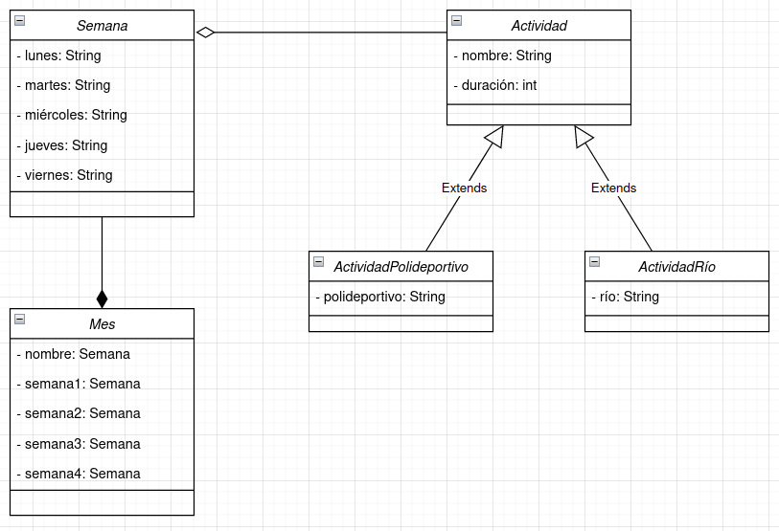

Requerimientos:
- Se desea desarrollar una aplicación que permita gestionar un calendario de actividades.
- Se tendrán actividades y cada actividad tendrá asociado un nombre y una duración en horas.
- También se tendrán actividades acuáticas en ríos.
- También se tendrán actividades en polideportivos
- Se tendrán semanas con la programación de cada día.
- Se tendrán meses con la programación de cada semana.

